**Respuestas de la hoja de actividades**

**Capítulo 6, Lección 10**

**El dióxido de carbono puede hacer que una solución sea ácida**

***DEMOSTRACIÓN***

1. ¿La solución indicadora se volvió ácida o básica?

Cuando se sopla aliento en la solución indicadora, la solución se vuelve ligeramente ácida.

1. ¿Qué sustancia química del aliento de tu maestro crees que causó que el indicador cambiara de color?

El gas dióxido de carbono (CO2) en el aliento provocó que la solución indicadora se volviera ácida.

***ACTIVIDAD***

1. ¿De qué color es la muestra de solución indicadora en el agua y en el agua carbonatada?

La solución indicadora en el agua permaneció azul verdosa, pero el indicador en el agua carbonatada se volvió amarillo verdoso.

1. ¿Qué te dice el color de la solución indicadora sobre el pH de cada solución? ¿Es ácido, neutro o básico?

La solución indicadora de azul de bromotimol expuesta a agua carbonatada es de color amarillo verdoso. Esto significa que la solución indicadora es ligeramente ácida. El que está en el agua sigue siendo neutral.

1. El agua carbonatada y el agua no deberían haber salpicado las soluciones indicadoras. ¿Por qué la solución indicadora cambió de color en un juego de vasos?

La solución indicadora se volvió ligeramente ácida y cambió de color porque el gas dióxido de carbono (CO2) reaccionó con el agua en la solución y formó ácido carbónico.

***ACTIVIDAD***

1. ¿De qué color es la muestra de solución indicadora en el vinagre, y en el vinagre y bicarbonato de sodio?

La solución indicadora en el vinagre permaneció azul verdoso, pero el indicador en el vinagre y el bicarbonato de sodio se volvió amarillo.

1. ¿Qué te dice el color de la solución indicadora sobre el pH de cada solución? ¿Es ácido, neutro o básico?

La solución indicadora de azul de bromotimol expuesta a la reacción del vinagre y el bicarbonato de sodio se vuelve amarilla. Esto significa que la solución indicadora es ácida. La solución indicadora en el vaso sin la reacción permanece azul verdosa, por lo que es neutra.

1. ¿Cuál era el propósito de tener un juego de vasos solo con vinagre, mientras que el otro tenía vinagre y bicarbonato de sodio? El juego de vasos con solo vinagre es un control. Se utiliza para comparar el color de la solución indicadora en las tazas de vinagre y bicarbonato de sodio para ver si cambió y cuánto. Si el indicador cambió de color en el vinagre y el bicarbonato de sodio, pero no en el vinagre, entonces sabrás que no fue el vinagre solo el que provocó el cambio de color.
2. El bicarbonato de sodio y el vinagre no deberían haber salpicado sus soluciones indicadoras. ¿Por qué la solución indicadora cambió de color en un juego de vasos?

La reacción entre el bicarbonato de sodio y el vinagre produce gas dióxido de carbono (CO2). El gas reacciona con el agua y forma ácido carbónico. Este ácido provoca el cambio de color en el indicador.

***DEMOSTRACIÓN***

1. Tu maestro hizo una demostración con la llama de una vela, un matraz y una solución indicadora de azul de bromotimol. Cuando se añadió indicador a los dos matraces, ¿qué observó?

En el matraz que estaba sobre la vela, el indicador cambió de azul verdoso a verde.

1. ¿Qué te dice el color del indicador sobre el pH de la solución?

Es ácido.

1. ¿Qué gas de la vela encendida hizo que la solución se volviera ácida? Gas dióxido de carbono.

***EXPLICARLO CON ÁTOMOS Y MOLÉCULAS***

1. El agua y el dióxido de carbono reaccionan para producir ácido carbónico. A medida que se libera más dióxido de carbono a la atmósfera, ¿por qué es un problema para nuestros océanos?

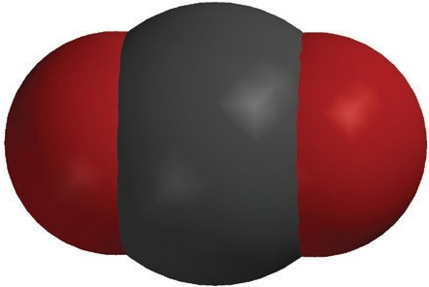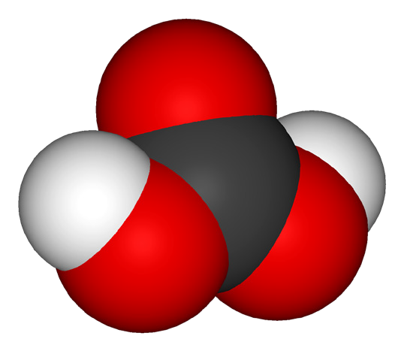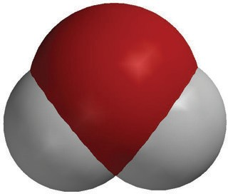

**H2O**

agua

**H2CO3**

ácido carbónico

**CO2**

dióxido de carbono

+



El dióxido de carbono reacciona con el agua del océano haciendo que el océano se vuelva más ácido.

***LLEVARLO MÁS ALLÁ***

1. Según el video sobre la acidificación de los océanos, ¿cuál podría ser una forma eficaz de frenar el proceso de acidificación del océano?

Reducir la cantidad de dióxido de carbono liberado a la atmósfera por la quema de combustibles fósiles.